Ф.И.О. Делянова Светлана Валерьевна
г. Югорск, лицей им.Г.Ф.Атякшева
Предмет. Математика.
Класс 6
Тема: «Пропорции. Cвойства и преобразование пропорции».
Место урока: Освоение новых знаний.

Основные цели:
Познакомить учеников с понятиями: пропорция, ее крайние и средние члены; сформулировать основное свойство пропорции; показать, что пропорции могут быть верными и неверными; закрепить эти понятия на конкретных примерах.

Формы организации учебной деятельности:
коллективная, групповая, индивидуальная.
Ход урока.
Организационный момент. Эпиграф уроку.
«Математик- не тот, кто решает задачи , а тот кто находит правильные ответы»
– Здравствуйте, ребята! Какой материал мы изучали на прошлых уроках? (Отношения)
Теперь мы приступаем к изучению новой темы в этом разделе. А узнать тему урока нам помогут несколько примеров. На столах лежат листочки с примерами, вам необходимо заполнить таблицу, устно решив примеры, вы узнаете тему сегодняшнего урока.

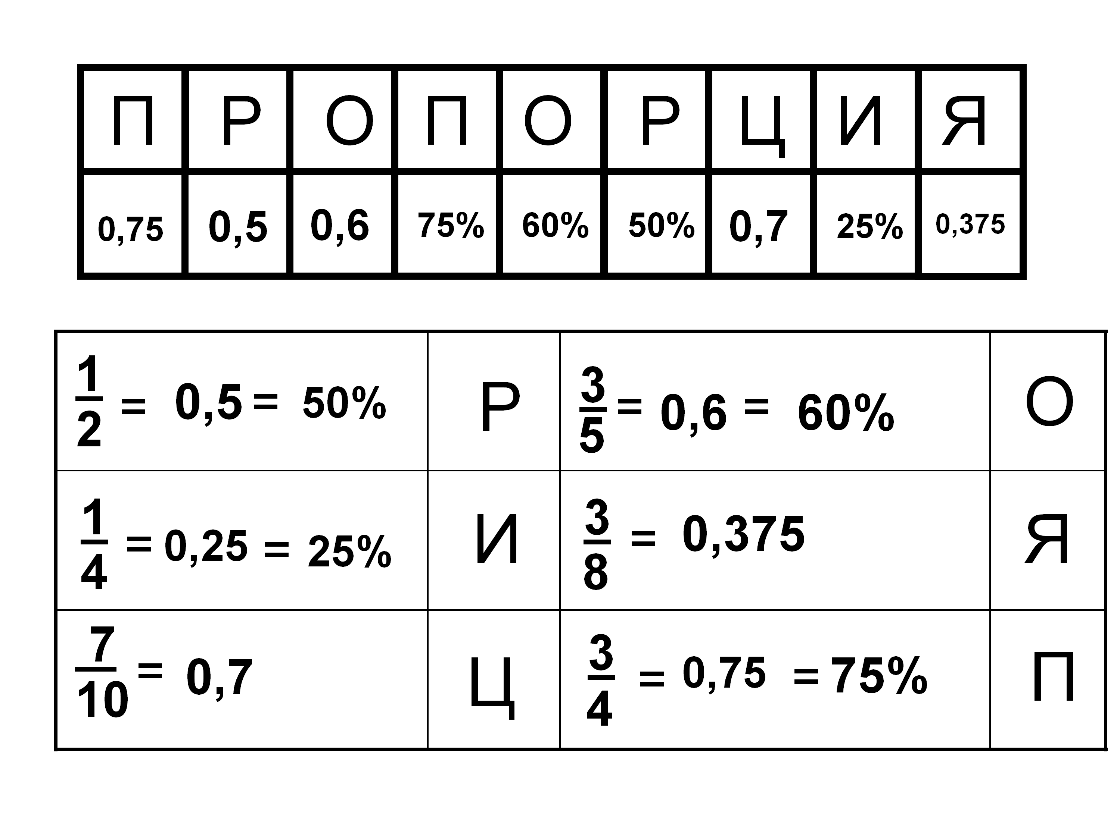

Итак, тема сегодняшнего урока Пропорция. Cвойства и преобразование пропорции».
Как вы считаете, какую цель мы можем себе поставить? (формулируют дети). Познакомиться с понятием пропорция, выяснить ее свойства, найти способ получения пропорции.
Зная тему урока, попробуйте составить таблицу ( Знаю-Хочу узнать -Узнал)
Знаю | Хочу узнать | Узнал
Как решать | Как преобразовывать пропорции, основное свойство пропорции.
Учащиеся заполняют таблицу, где могут.
Подготовка к учебно - познавательной деятельности
Реши уравнение: 6 : х =2:3 (что мы здесь находим? Неизвестный член.)
Итак, значит, чтобы решить уравнение нужно найти неизвестный член. Можно ли назвать это равенство пропорцией? (да). Молодцы!
Изучение нового материала
Проблемная ситуация. А сейчас (работа в группах). На доске записано задание
0.24:3=7.2:0.1 используя равенство составьте четыре пропорции.
Предложенное задание вызовет затруднение, возможно, учащиеся составят пропорции, но все четыре вряд ли смогут указать.
– Почему вы не смогли записать все четыре пропорции? (Не хватило времени.)
– Как вы считаете, а возможно за короткое время выполнить задание? (Наверно, возможно, если знать способ, позволяющий быстро выполнить задание.)
– Какие пропорции вы составили? (Учащиеся предлагают свои варианты, учитель записывает их на доске.)
В предложенных вариантах могут быть перечислены все четыре пропорции, а могут быть не все. Если будут предложены все четыре пропорции, то необходимо выяснить, как доказать, что равенства истинны, и как три любых из предложенных пропорций получаются из одной какой-нибудь пропорции. Эту работу можно предложить выполнить в группах.
– Что представляет собой предложенное равенство? (Запись основного свойства пропорции.)
– Какими членами пропорции могут быть множители 0,24 и 3? (Это могут быть крайние члены пропорции, а могут быть средние члены пропорции.)
– Какими членами пропорции могут быть множители 7,2 и 0,1? (Это могут быть крайние члены пропорции, а могут быть средние члены пропорции.)
– Если 0,24 и 3 крайние члены пропорции, а 7,2 и 0,1 средние члены пропорции, то какие пропорции мы можем получить?
0,24 : 7,2 = 0,1 : 3; 0,24 : 0,1 = 7,2 : 3; 3 : 7,2 = 0,1 : 0,24; 3 : 0,1 = 7,2 : 0,24.
– Если 0,24 и 3 средние члены пропорции, а 7,2 и 0,1 крайние члены пропорции, то какие пропорции мы можем получить?
7,2 : 0,24 = 3 : 0,1; 0,1 : 0,24 = 3 : 7,2; 7,2 : 3 = 0,24 : 0,1; 0,1 : 3 = 0,24 : 7,2.
– Какой вывод можно сделать? (Члены пропорции можно менять местами.)
– Перечислите все способы, которые дают новую пропорцию. (Учащиеся перечисляют, учитель записывает способы на доске или вывешивает таблички)
1) Поменять местами крайние члены;
2) Поменять местами средние члены;
3)Записать обратные отношения;
4) Поменять местами левую и правую части в получившихся пропорциях.

4) Поменять местами левую и правую части в получившихся пропорциях.

Меняем местами крайние члены: а:в=с:d ------d:в=с:а
меняем местами средние члены: а:в=с:d -------а:с=в:d
обратные отношения: в:а=d:с
меняем местами левую и правую часть: с:d=a:в
Работа в тетради №97 (у доски)
Физкультминутка.
Быстро встали, улыбнулись
Выше-выше потянулись
Ну-ка плечи распрямите,
Поднимите, опустите.
Вправо, влево повернитесь,
Рук коленями коснитесь.
Сели, встали. Сели, встали.
И на месте побежали.
Молодцы. Садитесь.
Первичная проверка
Самостоятельная работа по вариантам
1 вариант 2вариант
1:2=5:10 m:n =k:p
= =
Учащиеся заполняют таблицу. (например)

Знаю | Хочу узнать | Узнал
Как решать | Как преобразовывать пропорции, основное свойство пропорции. | Как преобразовать пропорции.

Итог
Опрос учителя.
– Что нового вы узнали сегодня на уроке? (Пропорции можно преобразовывать.)
– Какие знания нам помогли при определении способов преобразований пропорций? (Основное свойство пропорции, переместительное свойство умножения.)
– Что необходимо, чтобы хорошо усвоить способы преобразований пропорций? (Потренироваться дома, выполнить самостоятельно домашнее задание.)
Выставление оценок.
Карточка для рефлексии
1. Я понял, как преобразовывать пропорции
2.Я знаю, как получить из пропорции новые пропорции
3. Мне необходимо поработать над…
А теперь немножко отдохнем (составить синквейн)

Прием «Синквейн» (например)
Тема - существительное (пропорция)
Описание темы - прилагательное (математическая, равная).
Описание действия – глагол (решить, составить, прочитать).
Отношение к теме – цитата, фраза (чтобы изменить пропорции - нужно изменить порции).
Суть темы - Пропорция-это равенство.
Домашнее задание №98, 101
Спасибо за работу ! Молодцы!

